САВЕЛЬЕВА ИННА 5.10.2013 ПОДВАЛ 1
РАЗРЫВ-ТРАВА. Тема стихов РАЗВОД

ИЗМЕНА МУЖА

Если вдруг вы узнаёте,
Что ваш муж прелюбодей,
Или мужа застаёте,
В сексуальном развороте
С парой пухленьких грудей -

Притворитесь, что слепая,
Не видали ничего,
А мужей жена такая,
Как известно, привлекает,
Упрощая баловство.

Ну, положим, что вы в шоке,
И тогда без тормозов
Позабыв про стиль высокий
Лейте на него упреки
И помоев сто возов.

Нет, пожалуй, это глупо.
Вы не ешьте ничего,
Чтобы вид был как у трупа,
А его кормите супом,
Будто любите его.

Месть свою осуществляйте
Только ночью и во сне:
Режьте на куски, стреляйте
Или там же изменяйте
С кем-нибудь на стороне.

Может, лучше новый милый
Вас полюбит от души?
Шило поменять на мыло!
Сколько б их у вас ни было -
Все мужчины … хороши!
КЛОЧКИ  РАЗВОДА | 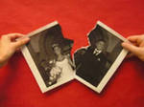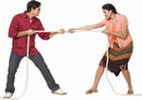

Предположим, что, к примеру,
час настал и брак распался,
как нестойкие нуклиды.
Из домашнего вольера
к даме той, куда собрался,
муж уносит неликвиды.

Жалкие носков клубочки
со следами старой штопки
оставляет он супруге,
чтоб она бессонной ночкой
порыдала над коробкой,
где лежат ее заслуги.

В тех же, что она дарила
относительно недавно,
он планирует заране
появиться перед милой.
Дескать, будет очень славно
полежать в них на диване.

Галстук в пятнах на весь угол
остается в шифоньере.
Тот же, что презентовала
в день рождения супруга,
будет жить на кавалере,
чтобы пассию прельщал он.

Муж бросает дома шмотки:
и трусы с резинкой вялой,
и потертую рубашку,
и штиблеты без подметки,
и для полного финала -
бритву ржавую в кудряшках.

Все супругины подарки,
подношенья, сувениры -
к новой бабе уезжают.
А жена потом в запарке
убирания квартиры
пыль трусами вытирает.
Сохранила она впрок
от развода шерсти клок!
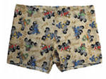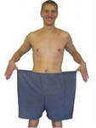
&&&&&&&&&&&&&&&&&&&&&&&&&&&&&&&&&&&&&&&&&&&&&&&&

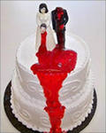 МЫСЛИ ОДНОЙ ДАМЫ ПОСЛЕ РАЗВОДА

Ты сидишь такой немолодой,
с неинтеллигентной бородой,
той, в какой капуста застревает,
весь такой несвежий и худой.

Меж глазами и кустами - нос,
точно перевернутый вопрос,
загогульку делает крутую,
пряча стадо насморочных коз.

Резкий голос, как вороний крик,
взгляд - что капля мутная, безлик,
редкие засаленные пряди
пачкают помятый воротник.

По душе мне то, что ты сморчок,
даже рот, как тусклый пятачок.
Будто кто-то смял тебя в ладони,
а потом зажал свой кулачок.
Ты казался сладким мне, как джем,
а сейчас невкусен. Между тем,
этим я до крайности довольна -
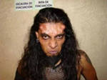 значит, разлюбила я совсем!

&&&&&&&&&&&&&&&&&&&&&&&&&&&&&&&&&&&&&&&&&&&&&&

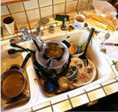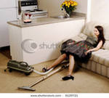 | НЕРЯХА

Ушел супруг, окончен маскарад!
Жене не надо больше притворяться.
Кастрюли заскорузлые стоят,
Постель не хочет больше застилаться.

И пыль роскошным бархатным ковром
Покрыла зеркала, столы, диваны,
Природа за невымытым окном
Печальна и сера, как за туманом.

Халат, небрежно стянутый узлом,
Расходится весьма неаппетитно,
Яичница холодная бугром
Застыла в сковородке монолитно.

И вдруг раздался сказочный звонок!
Она за трубку, затаив дыханье,
А там мужской уверенный басок
Назначил ей любовное свиданье.

И часу не прошло, как грязный дом
Весь засиял, избавившись от пыли,
Скворчит лангет, запахло и борщом,
Халат несвежий на костюм сменили.

А вдруг сейчас все кончится добром,
Мечты о браке могут состояться.
Показывать пора товар лицом,
И, значит, ... надо снова притворяться.

ДЕЛЕЖКА

Если вы надумали
с женою разводиться,
то, конечно будете
долго с ней делиться:

Вам - гитара звонкая,
а ей - ее кастрюля,
вам - машина с плеером,
а ей - кусочек тюля.

Половина деток - вам,
а лучше всех отдайте,
только дорогого пса
ей не уступайте.

И жена появится,
и потомство будет,
но любить как песик вас
не сумеют люди.

&&&&&&&&&&&&&&&&&&&&&&&&&&&&&&&&&&&&&&&&&&&&&&

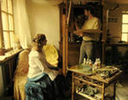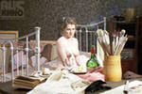
ОНА УШЛА

Девица хвостиком вильнула
И от художника ушла.
Она не будет рыбой снулой
Клониться сонно у стола,
Устало пить с его друзьями
И слушать ругань про других,
Брехать по телефону маме
И править чей-то пьяный стих,
Подклеивать газетный столбик
В архив художника тайком
И накрывать потертый столик
Бумажным чирканным листком.
Не будет покупать колбаску,
Стаканчик водки наливать
И неумелой скромной лаской
Тревожить ветхую кровать.
А, главное, она не будет,
Чтоб в рисовании помочь,
Раскидывать худые груди,
Ему позируя всю ночь.
Свободна! Но другой художник
Ее тотчас перехватил
И в своей студии берложной
На свой топчан переселил.
И снова ночью нары стонут,
А на газетке колбаса.
Но светят на холсте иконой
Ее печальные глаза.

